空间电压矢量调制——SVPWM

空间电压矢量脉宽调制(space-vector pulse width modulation，简称SVPWM)，模糊自适应PID(adaptive fuzzy PID，简称AF．PID)和改进型直接自适应模糊(improved direct adaptive fuzzy，简称IDAF)的控制算法，且提出了一种强鲁棒性的数字转矩观测器算法。

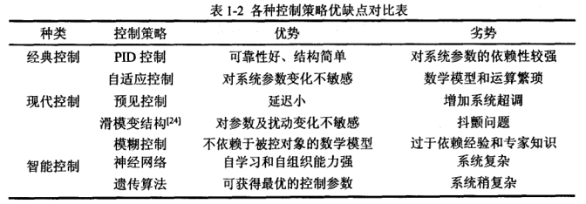

其中，SVPWM磁场定向矢量控制方法FOC和基于线性霍尔传感器的SPWM磁场定向控制方法

首先，明白坐标变换的简化原理http://www.docin.com/p-1302033603.html  
FOC控制原理 <https://blog.csdn.net/u010671230/article/details/79478582>

[矢量控制的SVPWM输出波形](https://blog.csdn.net/u010671230/article/details/79478582)

[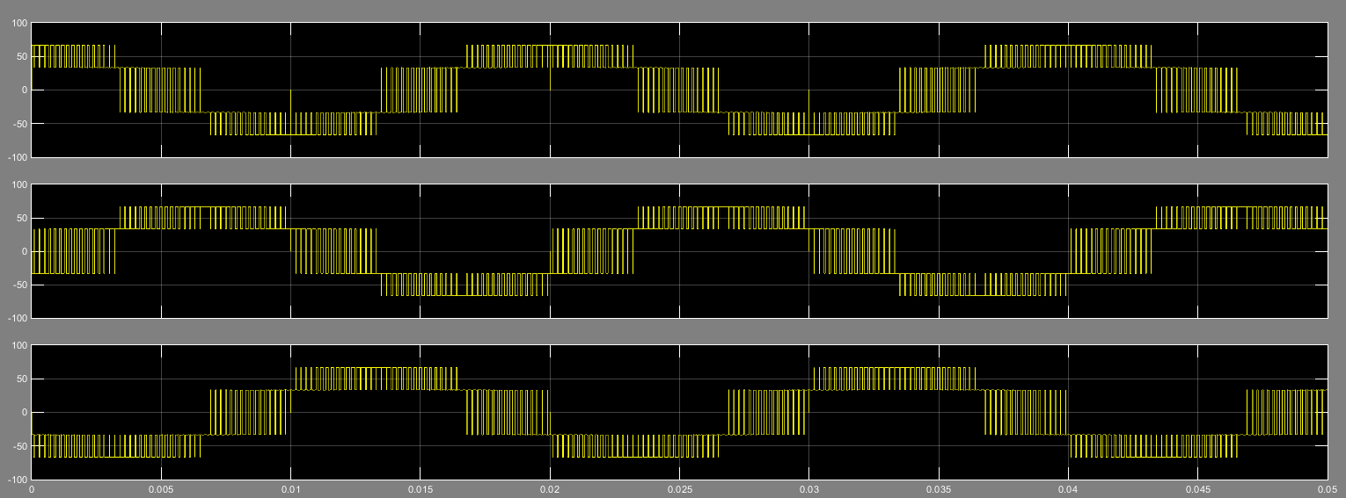](https://blog.csdn.net/u010671230/article/details/79478582)

[PMSM的控制策略  
基于PI调节器的PMSM矢量控制](https://blog.csdn.net/u010671230/article/details/79478582)

[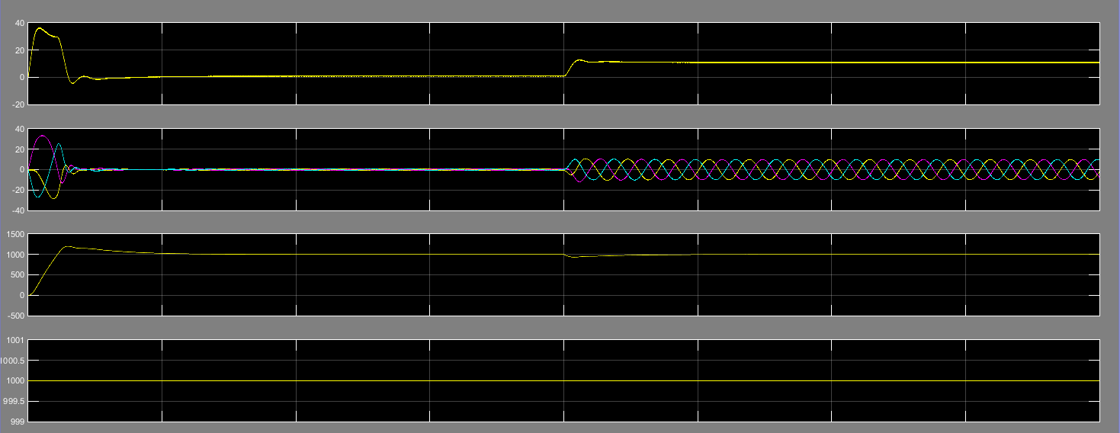](https://blog.csdn.net/u010671230/article/details/79478582)PI控制

基于滑膜速度控制器的PMSM控制

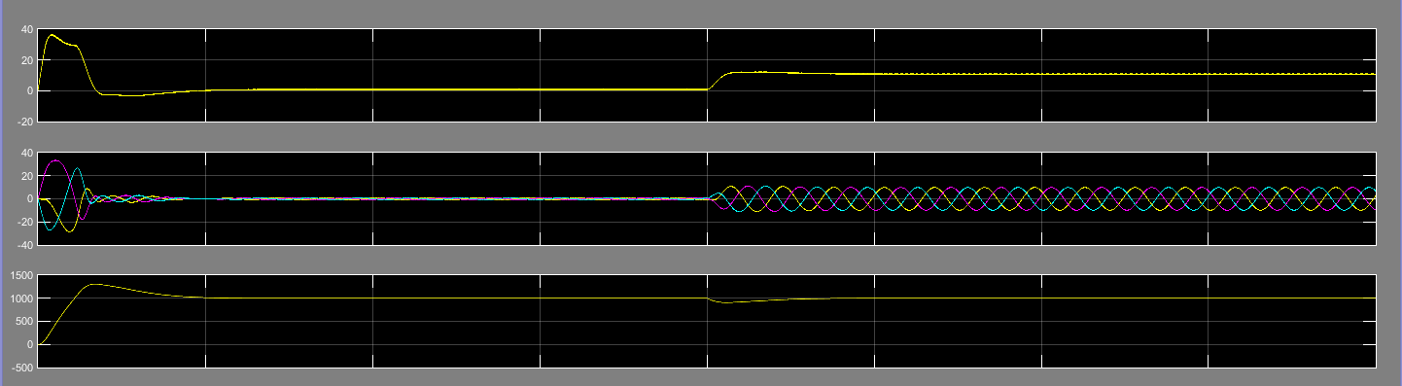  
SMC控制

基于比例谐振控制的PMSM控制（校正问题）

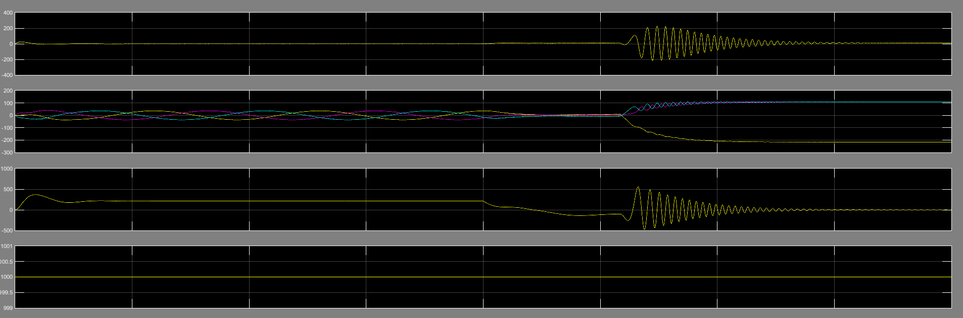

PR控制(未设D轴比较器)  
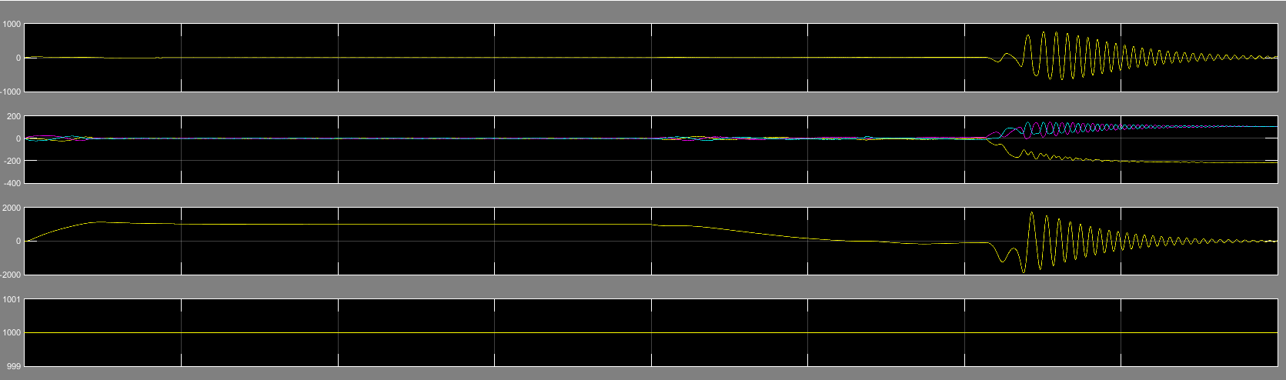  
PR控制

PR控制的设定有问题，比较前面两种后者转矩的输出震荡性大，而且输出的Iabc三相电流为非正弦信号，不满足使用条件。  
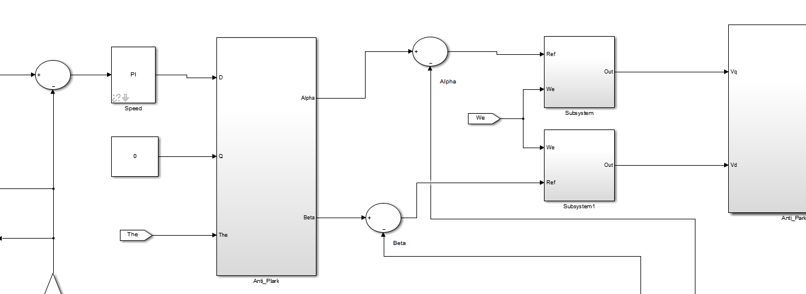

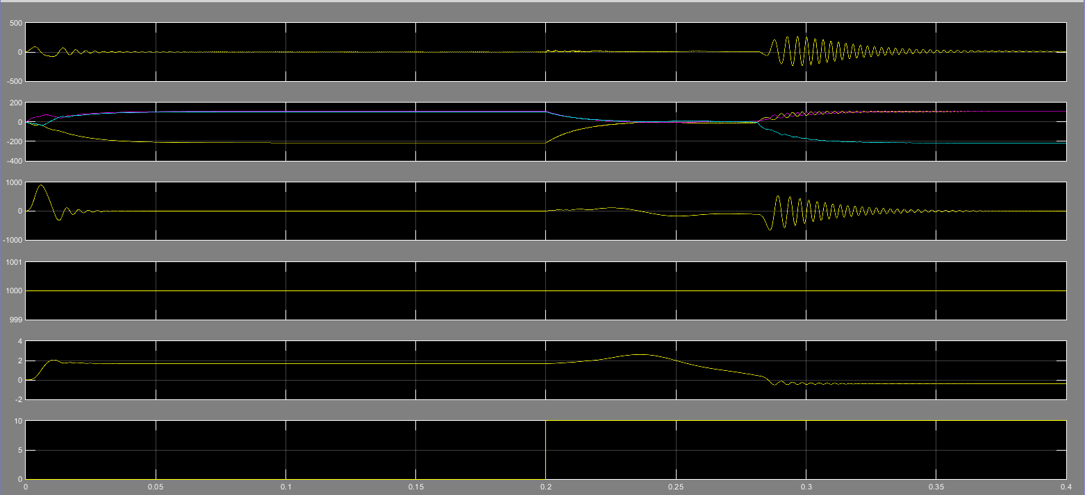  
PR控制

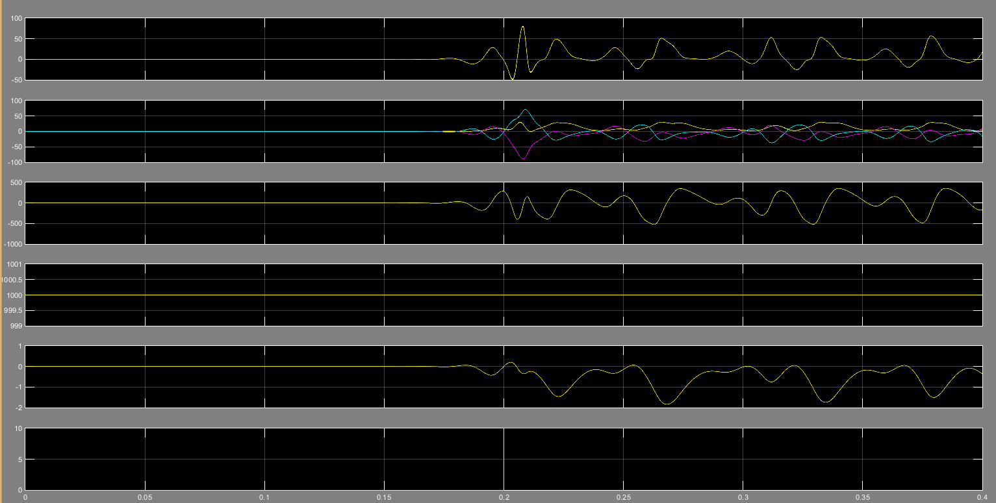  
PR控制—采用传函的方式

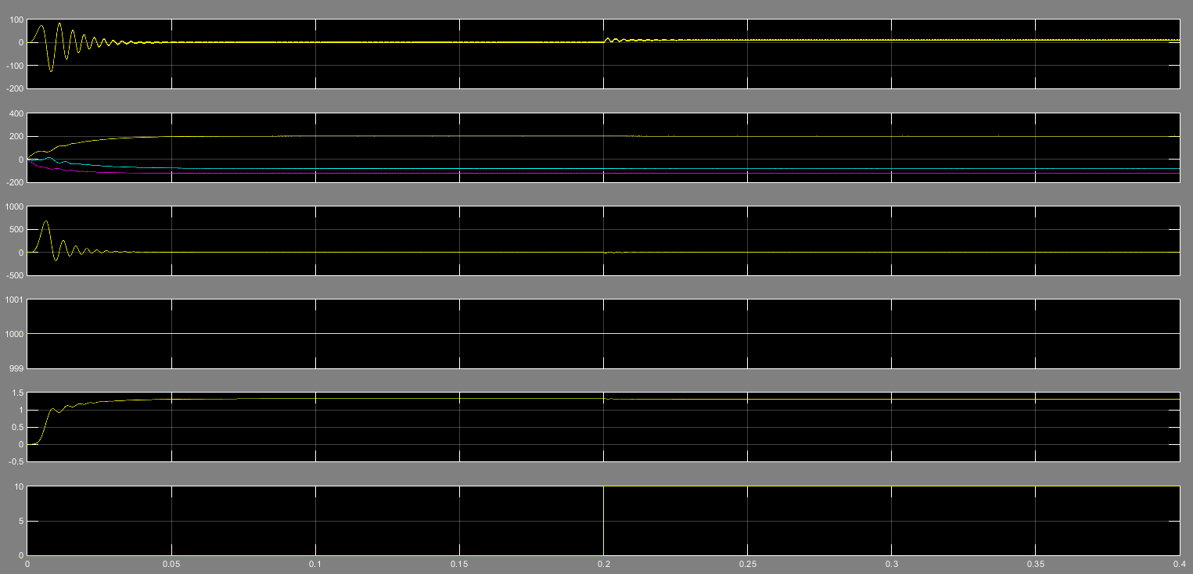  
PR控制—无转速、无转矩、直流电流

